[南京市第一医院副院长团队论文被曝光图片重复！两项国自然基金资助](https://mp.weixin.qq.com/s?__biz=MzkxMDYyNzI5NQ==&mid=2247500983&idx=2&sn=51858dd1462e85c82aab4277ea2ebc8b)

五棵松[学者探讨](javascript:void(0);)2025-04-21 10:15:39北京

2019年，来自南京医科大学附属南京第一医院（南京市第一医院）心内科的 Zhimei Wang （音译王志梅） , Feng Wang , Xiangquan Kong , Xiaofei Gao , Yue Gu , Junjie Zhang  （通讯作者，音译张俊杰，副院长）在 Mediators of Inflammation 期刊发表了一篇论文，题目为：Oscillatory Shear Stress Induces Oxidative Stress via TLR4 Activation in Endothelial Cells。

本研究得到了中国国家自然科学基金（项目编号：81770342，项目编号：817700398）的资助。

**2025年4月，Carex kauaiensis 在 Pubpeer 论坛发表评论：**

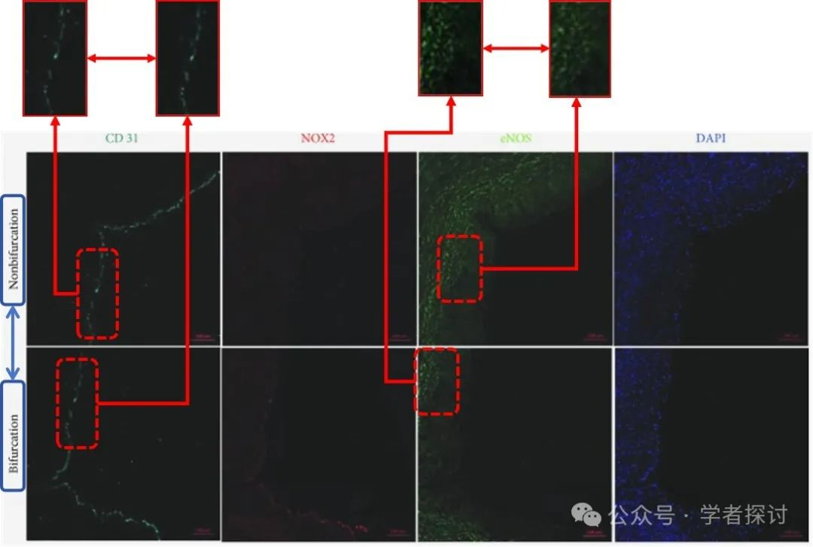

图 4e 中的主动脉免疫荧光图像来自两个不同的组（由蓝色框标明）。然而，这两个不同组中用红框勾勒出的部分极为相似。通讯作者能否核实并提供原始数据？这篇论文由中国国家自然科学基金资助给Junjie Zhang（南京医科大学附属南京第一医院心内科。资助编号：81770342）。

**Illex illecebrosus 以动态图展示图片细节：**

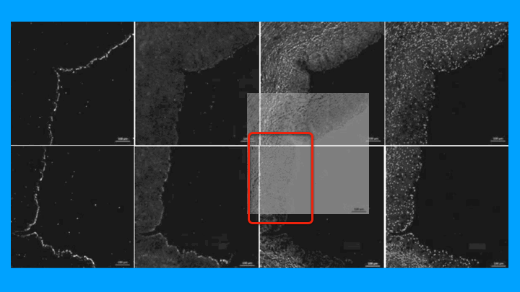

**消息来源：**

https://pubpeer.com/publications/2C899A084D8D8243020DB633542207#0

**郑重声明：**

我们的全网查重系统收录了 Pubmed 和 Pubpeer 中的 7000 万 +已发表图库，让您的待查图片可以和已发表论文的图片进行对比，防止图片误用，为您的论文发表保驾护航！基于AI人工智能大数据算法，提供论文图片的核查服务，方便学术期刊、高校、研院所等科研管理部门及时发现并纠正结果图片不当使用。

**如果您有任何建议或需要图片查重帮助，请随时通过客服QQ号3639926437与我们联系。**

[#南京市第一医院](https://mp.weixin.qq.com/mp/appmsgalbum?__biz=MzkxMDYyNzI5NQ==&action=getalbum&album_id=3509347247035154436#wechat_redirect)[#南京医科大学](https://mp.weixin.qq.com/mp/appmsgalbum?__biz=MzkxMDYyNzI5NQ==&action=getalbum&album_id=3257419663731523585#wechat_redirect)